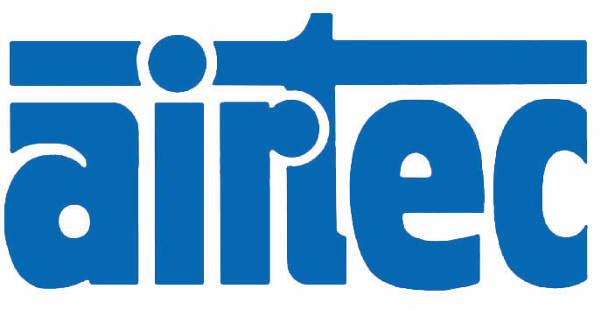
Presseinformation

Zum Einsatz im Extrembereich:
Der neue Pneumatikzylinder XL von AIRTEC

Kronberg – Selbst von starker Verschmutzung, Dauerfrost bis -40 °C oder sehr hohen Temperaturen lässt sich der doppeltwirkende Pneumatikzylinder XL von AIRTEC nicht beeindrucken. Dieser besonders robust und leistungsstark ausgeführte Kolbenstangenzylinder mit Magnetkolben in Durchmessern von 32 bis 125 mm wird in verschiedenen Versionen mit einstellbarer Endlagendämpfung und mechanischer Endlagenverriegelung angeboten. Um Eis- oder Schmutzanhaftungen zuverlässig zu entfernen, sind die Baureihen XLD und XLCD zusätzlich mit einem metallischen Abstreifer ausgerüstet. Für den Hochtemperaturbereich bis 150 °C steht Anwendern die mit FKM-Dichtungen ausgestattete Spezialausführung XLH ohne Magnetkolben zur Verfügung. Auf Anfrage liefert AIRTEC mit der XLL-Ausführung auch eine Leichtlaufversion des Kolbenzylinders. Die Zylinder der robusten XL-Produktfamilie eignen sich optimal für den Einsatz im Anlagen- und Maschinenbau, in der Nutzfahrzeug-, Agrar- und Meerestechnik oder in Schienenfahrzeugen. Damit erweitert AIRTEC seine breit gefächerte Palette an Kurz-, Kompakt-, Rund-, Aluminiumprofilrohr- sowie Großzylindern bis 320 mm Durchmesser für verschiedenste Anwendungen. Komplettiert wird dieses Angebotssegment durch ein umfangreiches Zubehörprogramm aus Führungssystemen sowie pneumatisch/hydraulischen Brems- und Klemmsystemen.

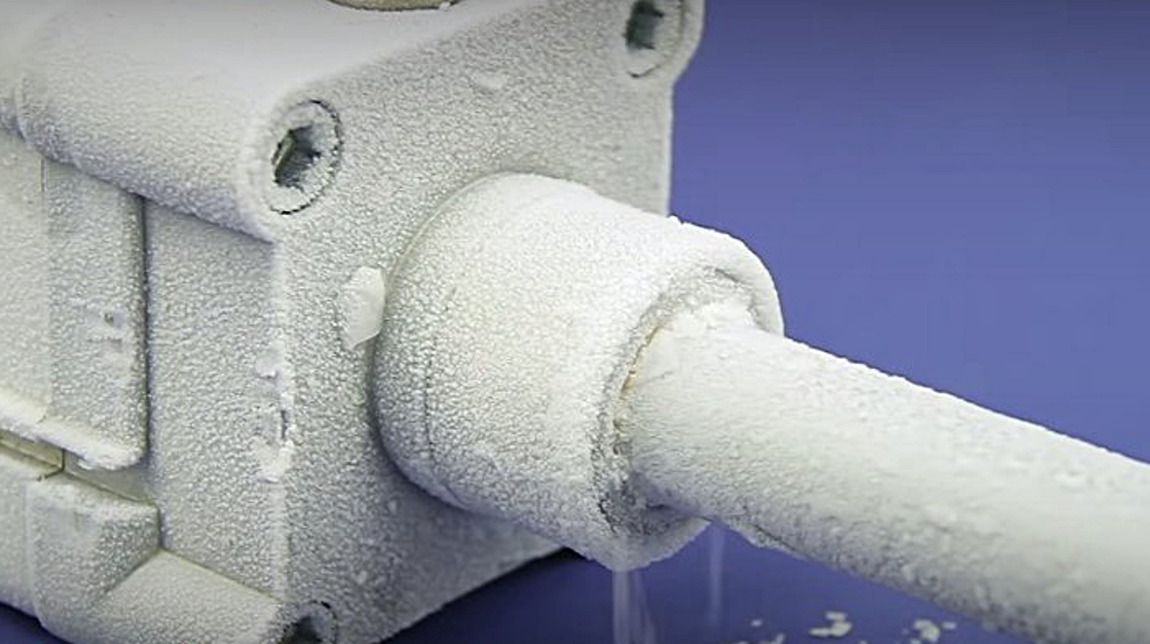
BildVORSCHLAG: Für Anwendungen in Extrembereichen optimiert: Doppeltwirkende Pneumatikzylinder der XL-Produktfamilie von AIRTEC

Bilder: | xl_pneumatikzylinder | Zeichen: | 1.330
Dateiname: | 201510007_pm_pneumatikzylinder_xl | Datum: | 09.02.2017

Unternehmenshintergrund

Die AIRTEC Pneumatic GmbH entwickelt, produziert und vertreibt seit mehr als 40 Jahren innovative Pneumatik-Komponenten. Das Produktportfolio umfasst ein umfangreiches Pneumatikprogramm mit verschiedenen Ventil- und Zylinderbaureihen, einschließlich Terminals mit Multipol- und Bustechnik, Vakuumtechnik sowie explosionsgeschützte Komponenten und Bohrvorschubeinheiten. Daneben bietet AIRTEC auch auf individuelle Anwendungen zugeschnittene Sonderlösungen. Zum Kundenkreis des mittelständischen Unternehmens zählen Hersteller aus den unterschiedlichsten Branchen, von der Freizeitindustrie bis zur Roboter- und Raumfahrttechnik. In Deutschland sind an den beiden Standorten Kronberg und Reutlingen insgesamt 180 Mitarbeiter beschäftigt. Ein internationales Vertriebs- und Servicenetz sorgt für die zuverlässige Betreuung der Kunden.

Kontakt:  AIRTEC Pneumatic GmbH  Abteilung Verkauf  Westerbachstraße 7  61476 Kronberg  Tel.: 0 61 73 / 95 62-0  Fax: 0 61 73 / 95 62-49  E-Mail: info@airtec.de  Internet: http://www.airtec.de |  | gii die Presse-Agentur GmbH  Immanuelkirchstraße 12  10405 Berlin  Tel.: 0 30 / 53 89 65-0  Fax: 0 30 / 53 89 65-29  E-Mail: info@gii.de  Internet: www.gii.de

